彰化縣109學年度國民中小學學校實施戶外教育計畫
活 動 成 果 表
計畫名稱 |  | 彰化縣清水國民小學「東勢林場蟲林逍遙遊」戶外教育實施計畫
申請學校 |  | 彰化縣社頭鄉清水國民小學
量之成效分析 | - 前言: 本次課程教學內容包括參訪東勢林場，藉由實地參觀與體驗活動，啟發學生主動探索與學習的動力；讓學生走訪生態林場、親近大自然、寓教於樂。同時透過認識及體驗辛苦的DIY過程，體認資源得之不易，了解資源的可貴而珍習之。學生利用雙手感知土地的生命力，在單純不造作的環境裡，學習愛護自己生長的 環境，尊重自己本地的文化，經歷一連串完整的文化、歷史、環保的活動體驗，培養學生愛鄉、護土的人文情懷。  二、活動時間: 110年4月27日  三、活動場次: 1場  四、活動人數:學生95人、教師12人，合計107人  五、活動學習單: 95人(如附件)  六、滿意度調查表之件數: 95人(如統計表)

質之成效分析 | 二、課程內涵  1. 從遊戲中認識常見的甲蟲，及其生態參觀甲蟲的棲息地，經由解說及觀察，進而  啟發保護獨角仙及其棲息地的態度。在專業生態解說員的帶領及解說下，進行愉  快而深入的環境教育生態學習。  2. 從情境故事遊戲瞭解森林具有保護水土的功能戶外實地觀察水土保持的重要性進  而產生保護森林樹木的態度及行動。  三、過程檢討  因上學期疫情升溫，情勢緊張，也適逢學校60周年校慶，活動繁忙，只好將戶外教育活動延至下學期舉行，然寒假第一次接洽參訪時間時沒有將東勢林場螢火蟲季，園區工作人員人力吃緊，以至於第二次接洽時園方說明無法配合指導DIY。  四、問題解決策略  在不更動參訪時間的前提之下，DIY活動請生態教育的老師以及各班老師幫忙指導教學，實際運作非常順利，活動圓滿成功。下次若再參訪會盡量避開螢火蟲季。  五、活動成員滿意度調查分析(共95份問卷)
  評鑑指標 | 很好 | 好 | 普通 | 差 | 很差
  1.您覺得本次校外教學的地點適合您參觀嗎？ | 40 | 21 | 34
  2.您覺得本次校外教學的課 | 內容有趣嗎？  46 | 38 | 11
  3.您覺得老師（導覽員）解說內容清楚嗎？ | 42 | 37 | 16
  4.您認為本次課程對您學習上有幫助嗎？ | 51 | 44
  5.本次校外教學對了解家鄉特色或文化有幫助嗎？ | 39 | 35 | 21
  6.您對本次校外教學整個活動喜歡嗎？ | 57 | 38
活 動 成 果 學 習 單 | 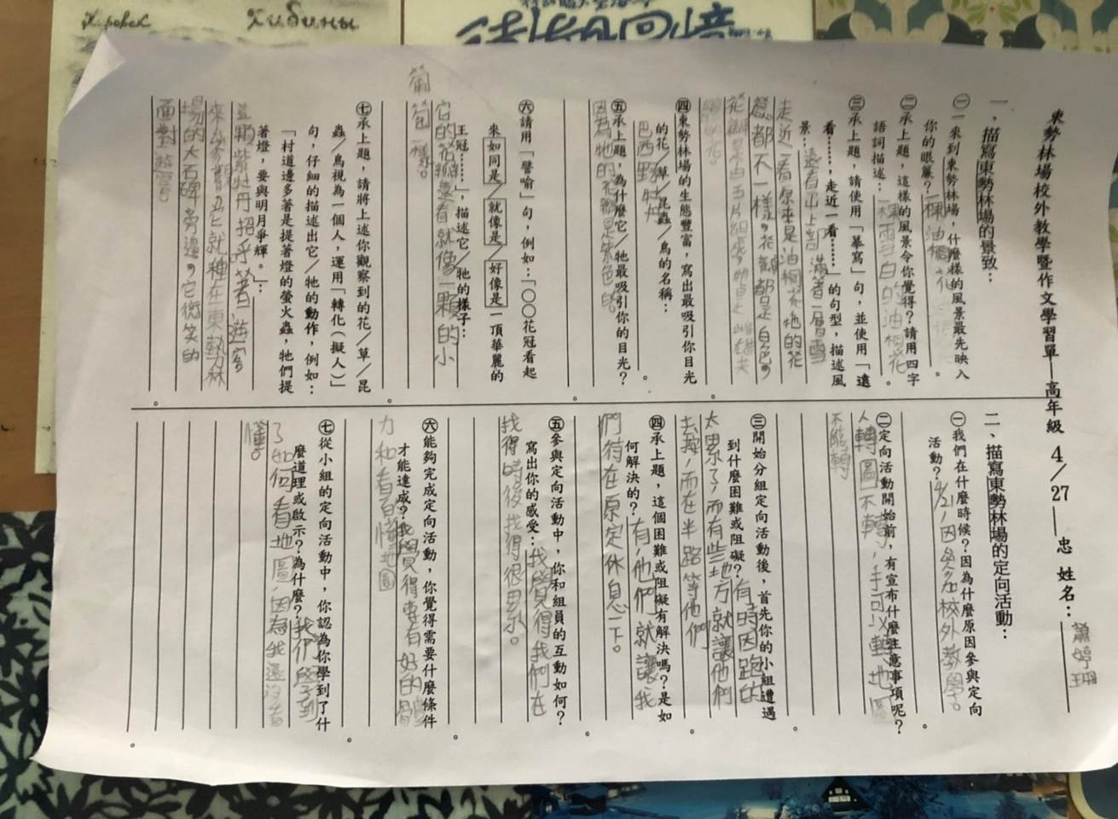  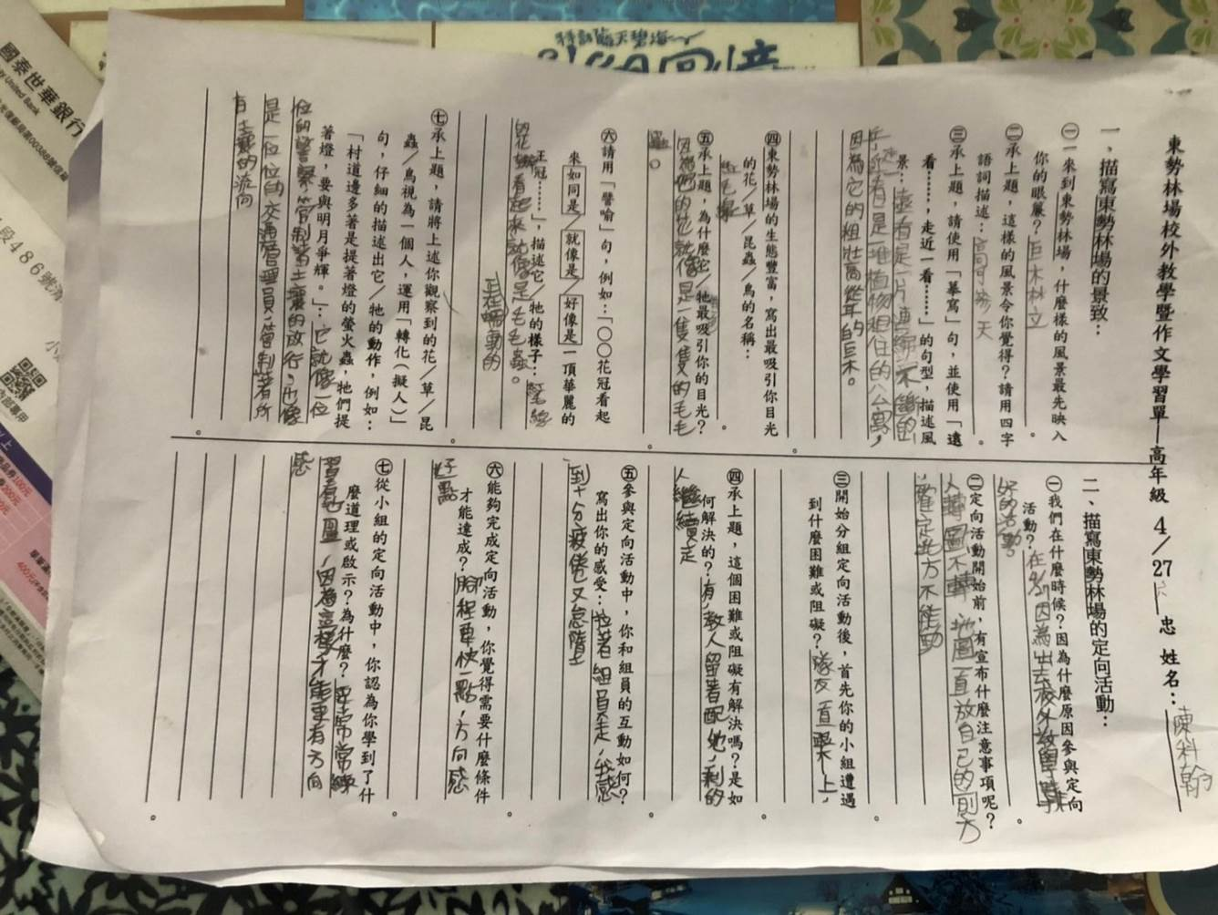
活 動 成 果 學 習 單 | 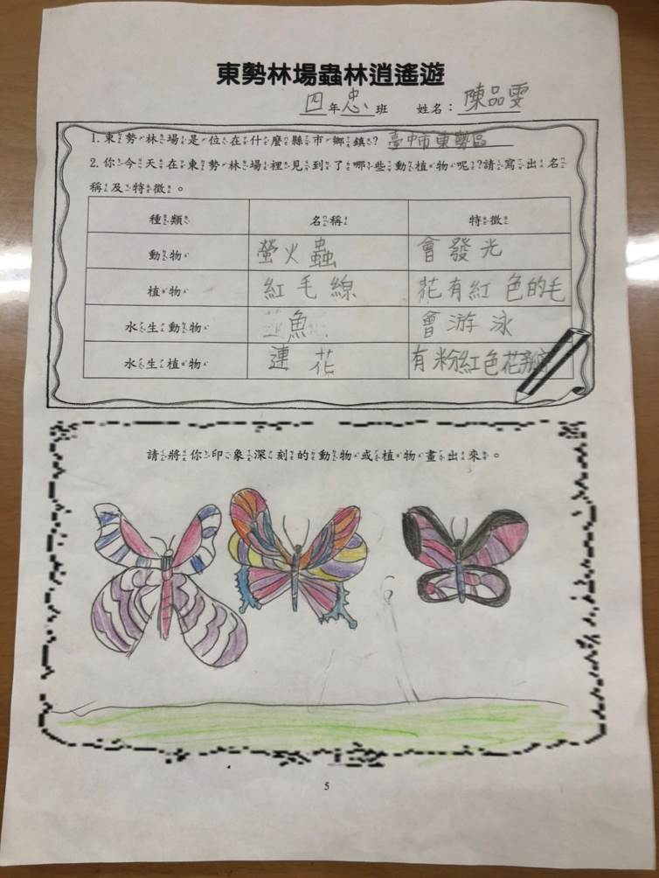  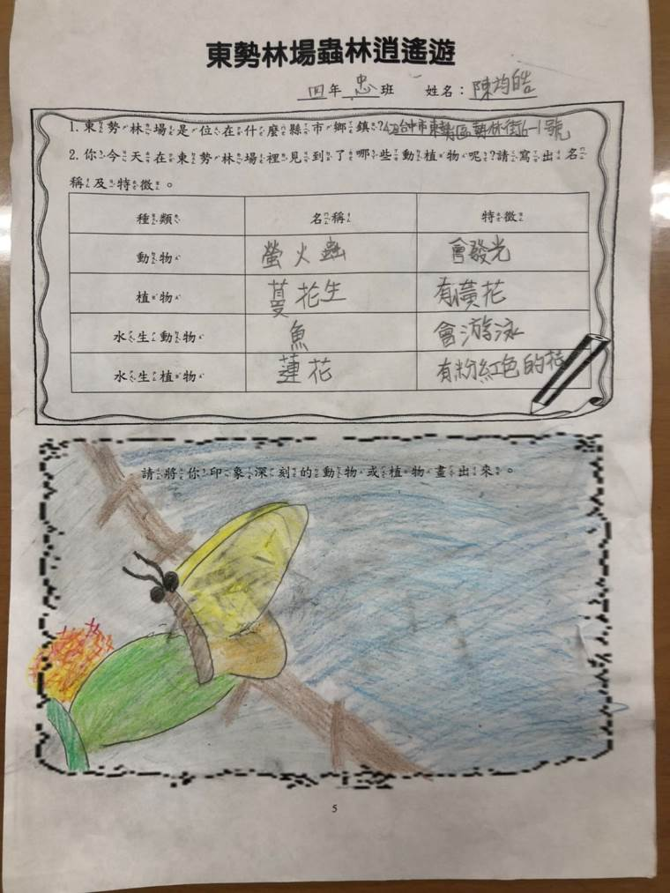
活 動 成 果 學 習 單 | 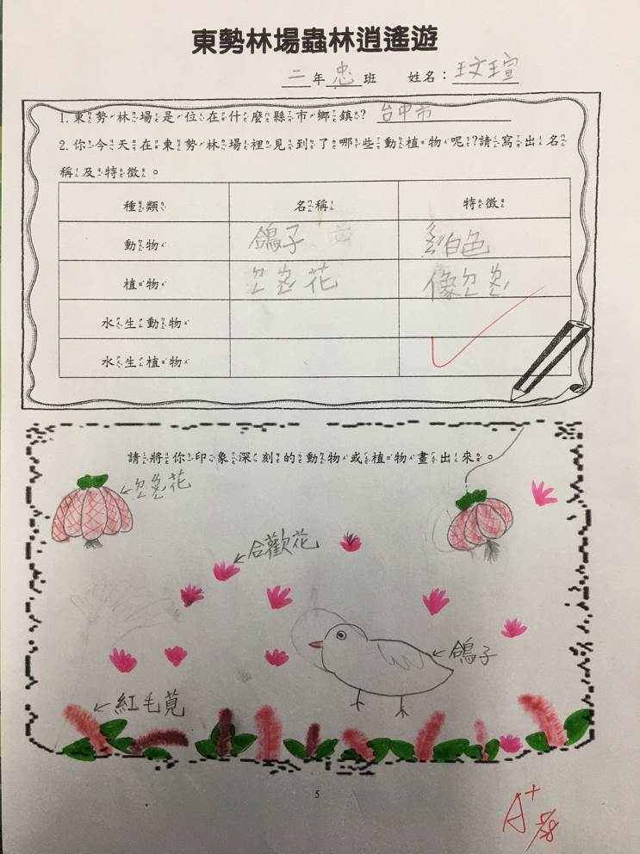  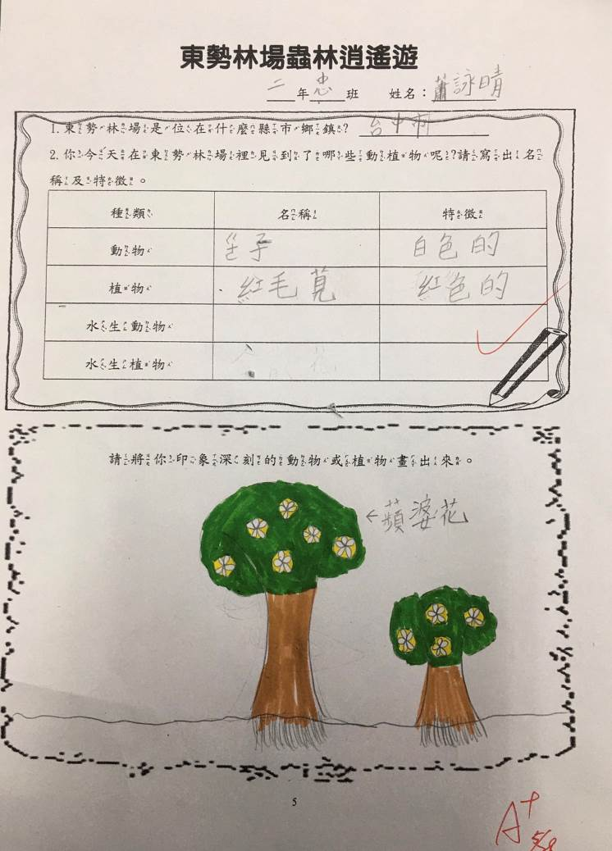
活 動 成 果 學 習 單 | 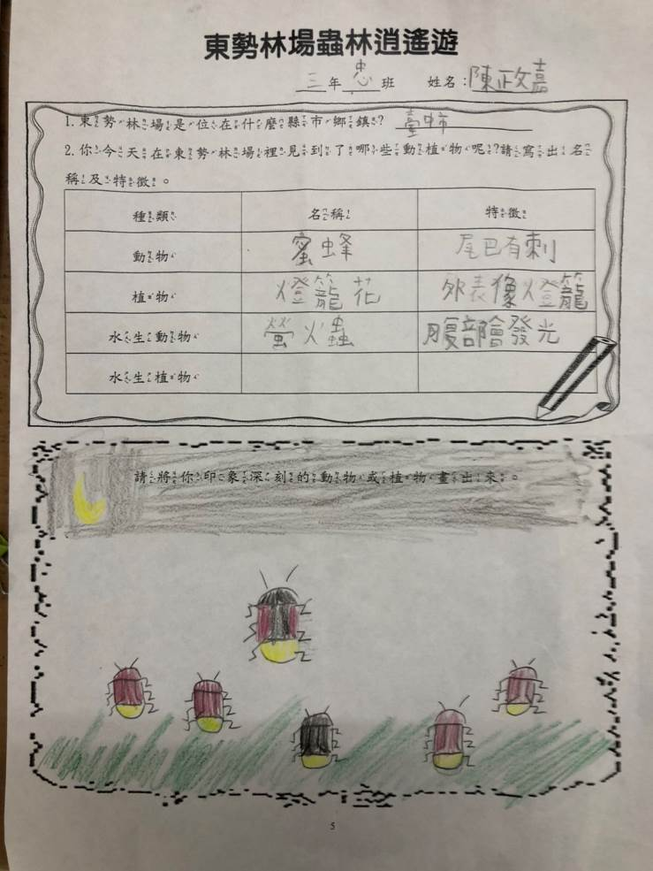  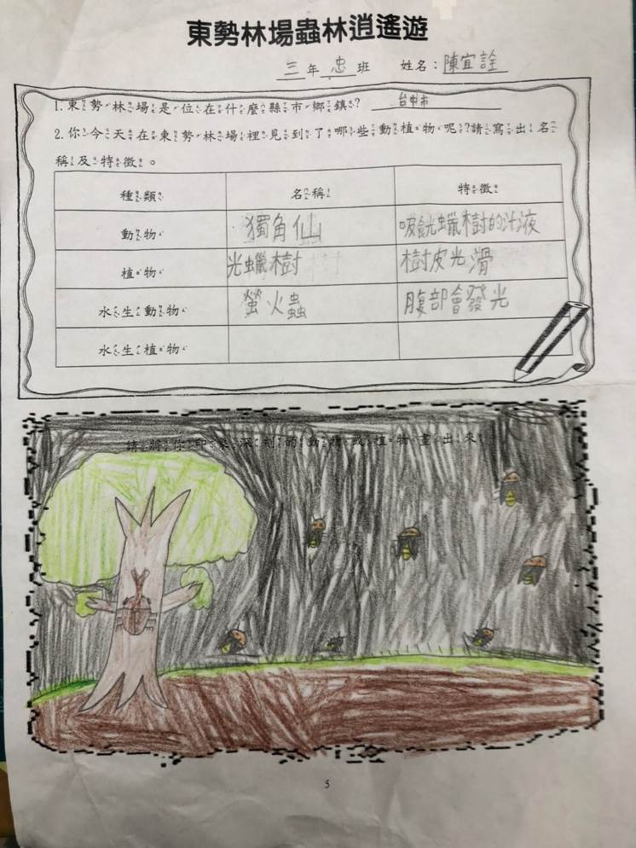
活 動 成 果 照 片 (附說明、書 面 ６ 張 以 上) 及 成 果 資 料 電 子 檔 光 碟 一 份 | 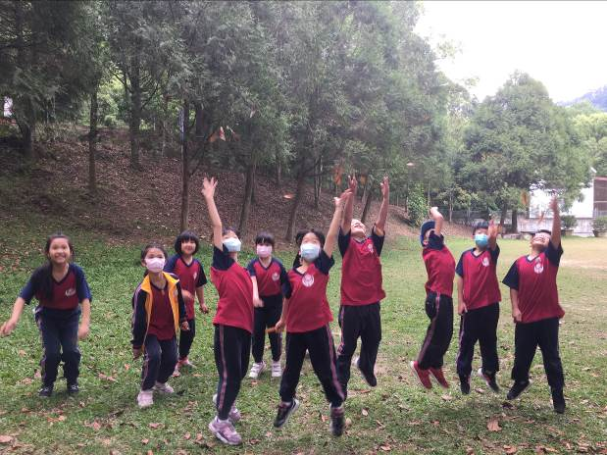 | 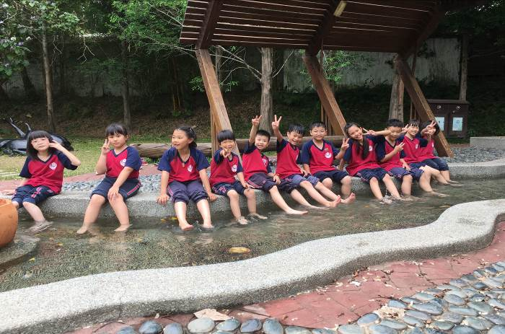
活 動 成 果 照 片 (附說明、書 面 ６ 張 以 上) 及 成 果 資 料 電 子 檔 光 碟 一 份 | 桃花心木種子轉阿轉 | 濯足池泡腳鬆一下
活 動 成 果 照 片 (附說明、書 面 ６ 張 以 上) 及 成 果 資 料 電 子 檔 光 碟 一 份 | 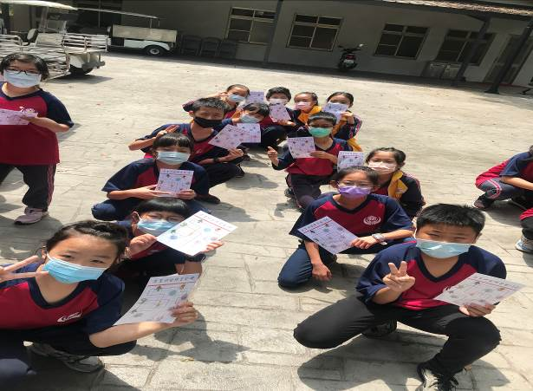 | 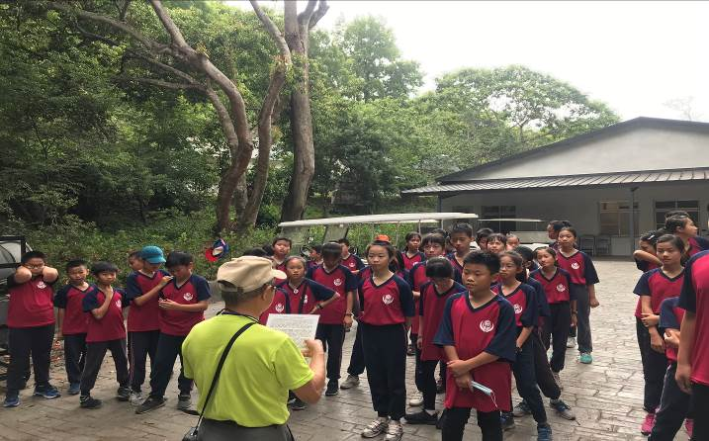
活 動 成 果 照 片 (附說明、書 面 ６ 張 以 上) 及 成 果 資 料 電 子 檔 光 碟 一 份 | 準備完環境教育定向課程 | 專心聽活動解說
活 動 成 果 照 片 (附說明、書 面 ６ 張 以 上) 及 成 果 資 料 電 子 檔 光 碟 一 份 | 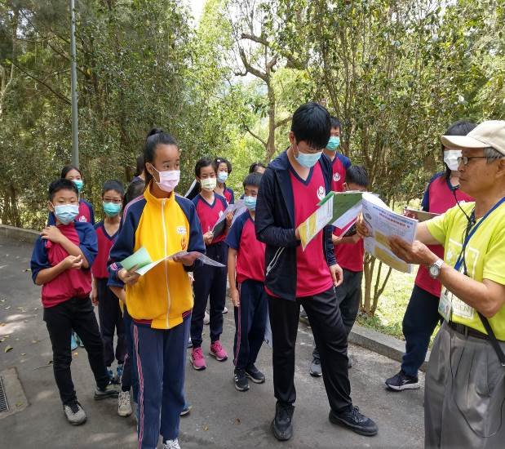 | 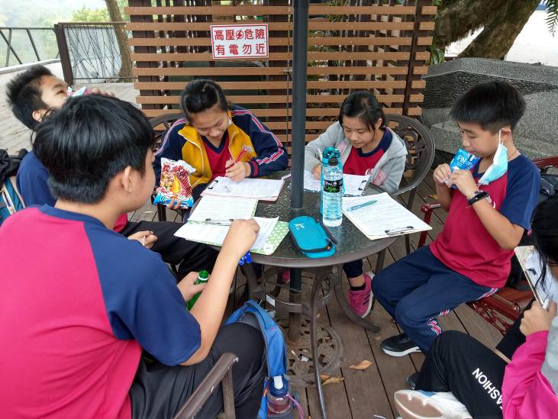
活 動 成 果 照 片 (附說明、書 面 ６ 張 以 上) 及 成 果 資 料 電 子 檔 光 碟 一 份 | 出發玩定向去 | 休息時間分組討論學習單

活 動 成 果 照 片 (附說明、書 面 ６ 張 以 上) 及 成 果 資 料 電 子 檔 光 碟 一 份 | 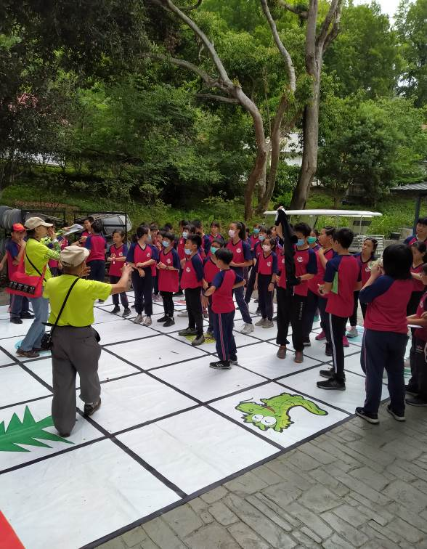 | 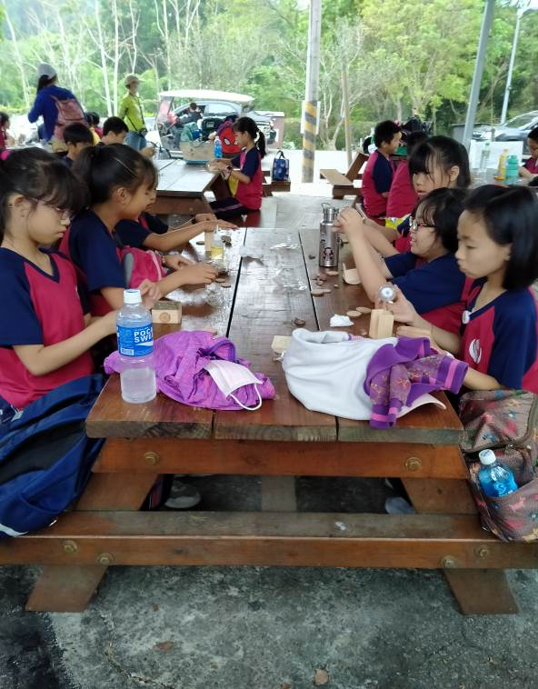
活 動 成 果 照 片 (附說明、書 面 ６ 張 以 上) 及 成 果 資 料 電 子 檔 光 碟 一 份 | 定向小活動 | 貓頭鷹DIY
活 動 成 果 照 片 (附說明、書 面 ６ 張 以 上) 及 成 果 資 料 電 子 檔 光 碟 一 份 | 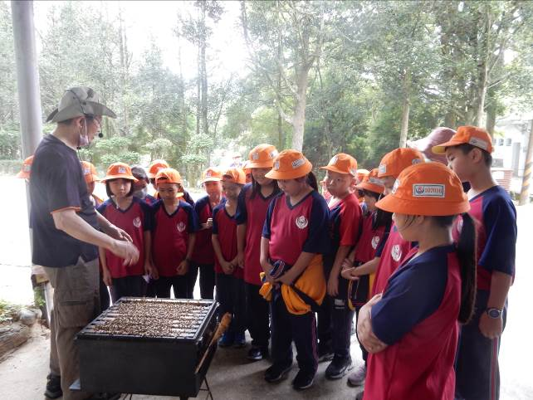 | 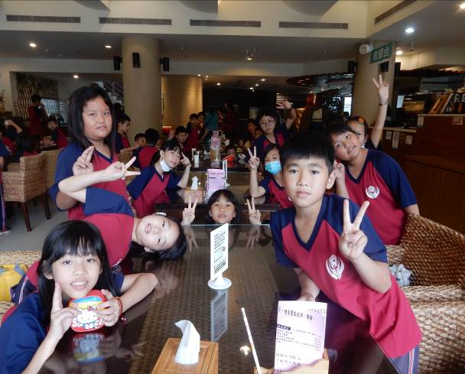
活 動 成 果 照 片 (附說明、書 面 ６ 張 以 上) 及 成 果 資 料 電 子 檔 光 碟 一 份 | 養蜂製蜜過程解說 | 開心享用美味午餐
活 動 成 果 照 片 (附說明、書 面 ６ 張 以 上) 及 成 果 資 料 電 子 檔 光 碟 一 份 | 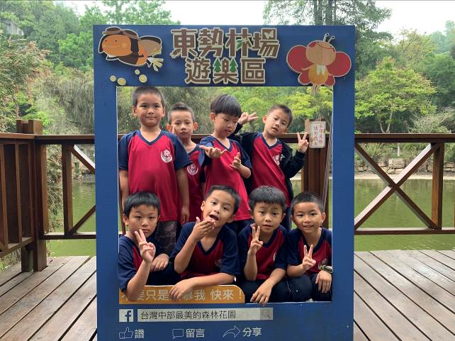 | 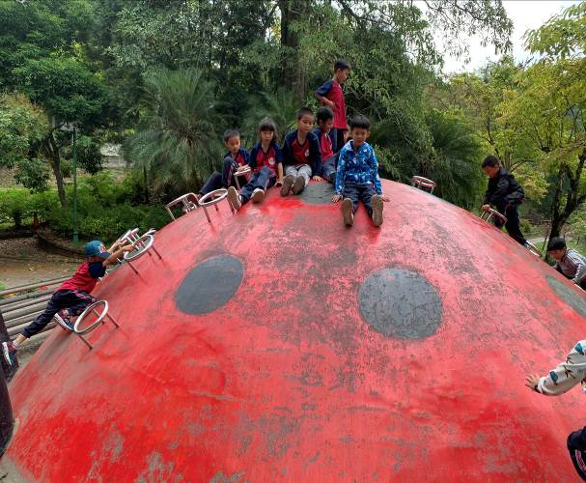
活 動 成 果 照 片 (附說明、書 面 ６ 張 以 上) 及 成 果 資 料 電 子 檔 光 碟 一 份 | 東勢林場到此一遊留影 | 奮力攀爬消耗體力訓驗體能
承辦人： 主任： 校長：

